临海市培文中学招聘简章
- 关于我们
阳光控股教育集团是世界500强阳光控股旗下教育板块。阳光控股有限公司创立于1995年，2020年位列《财富》世界500强榜单354位，是一家集环保、教育、地产、金融、物产、资本六大产业集团为一体的大型投资控股公司。
阳光控股教育集团作为北大培文教育文化产业（北京）有限公司（北京大学全资公司）的战略合作伙伴，依托北大优质教育资源与阳光控股的雄厚财力，拥有优秀的教育管理团队和丰富的教育投资管理经验，旗下拥有教育部统招本科大学阳光学院、40多所高品质中小学校、200多所幼儿园。
临海市培文中学是由临海市人民政府与阳光控股教育集团合作创办的一所定位为“台州领先，浙江一流”初高中一体的全寄宿制高品质民办学校。学校位于美丽的浙江临海城区，投资3.2亿，占地172亩，建筑面积5.2万平方米。设有400米标准跑道、CBA标准的室内篮球场、羽毛球场、乒乓球室、跆拳道馆、舞蹈馆、油画室、国画室、书法室、陶艺室、电钢琴房、吉他室、声乐室及20余间独立钢琴房等。学校配有浙江省一流的物理、化学、生物实验室、演示室、通用技术实验室和信息技术实验室等；另设有标准化的录播教室、可容纳150人的合班教室，200多人的多功能教室、400人阅读馆及可容纳800多人的燕园剧院等一流的硬件设施。

- 校园掠影
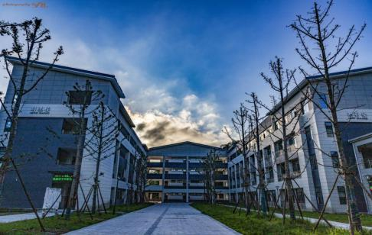
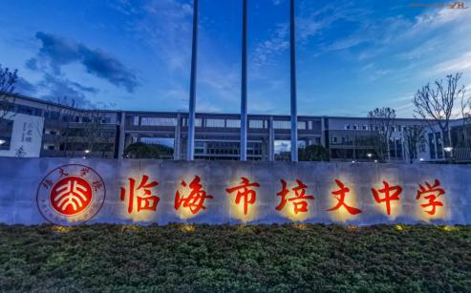
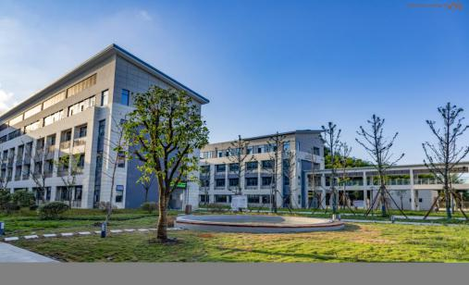
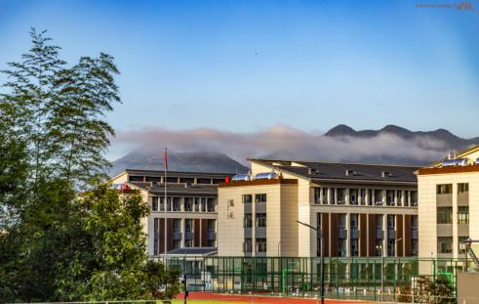
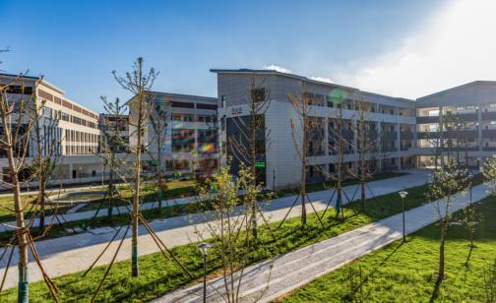
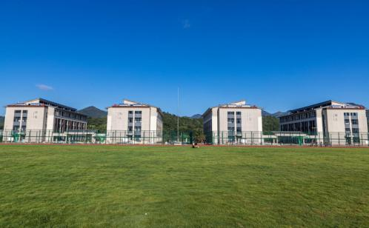
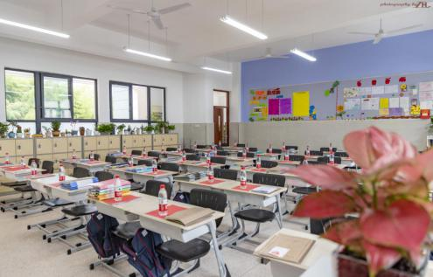
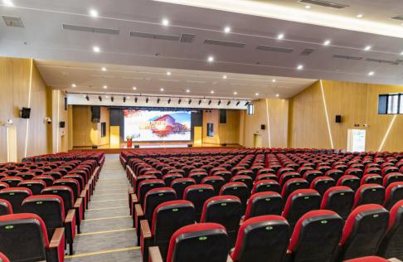
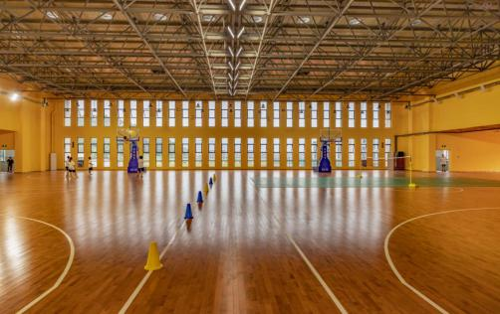

- 招聘岗位
初中应届/骨干：语文、数学、英语、社政（政、史、地专业）、科学（物、化、生专业）
高中应届/骨干：语文、数学、英语、政治、历史、地理、物理、化学、生物、技术（通用技术、信息技术）
艺体应届/骨干：足球、篮球、吉他、钢琴、素描、油画等；
- 招聘条件
1.热爱教育事业，对学生有爱心，身心健康；
2.品行端正，遵纪守法，无不良记录；
3.沟通表达能力强，专业视野开阔，能够熟练应用现代教育技术设备进行教学；
4.本科及以上学历，硕士、博士优先；
5.北大、清华等双一流名校优秀本科及以上毕业生优先；
- 发展途径
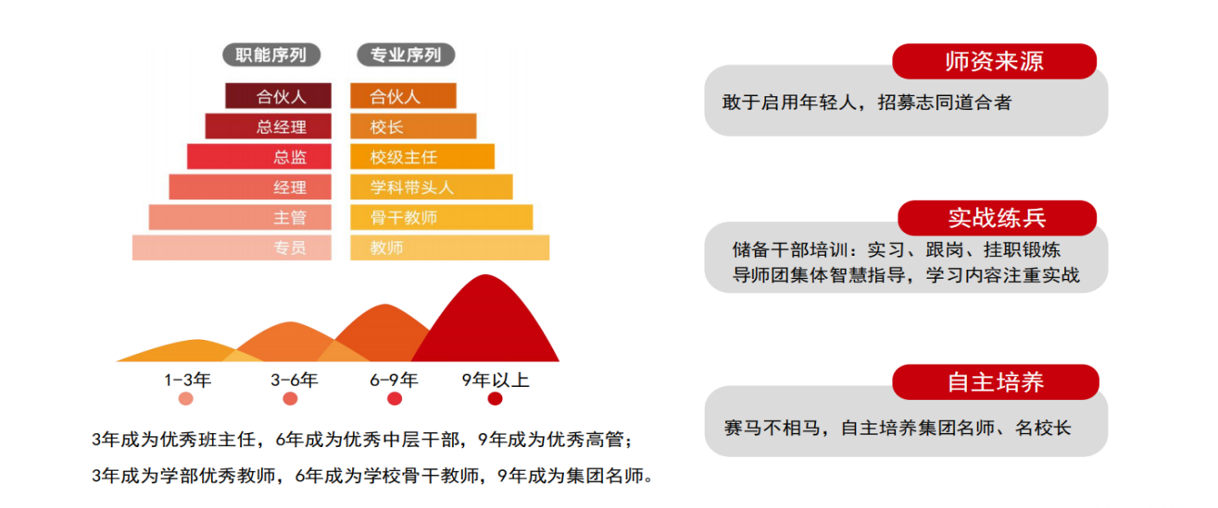
369人才战略

六、福利待遇
1.应届毕业生工资标准：
（1）初中教师：第一年年薪6-12万元（根据工作量核定）
（2）高中教师：第一年年薪8-15万元（根据工作量核定）
应届生毕业前须提前入校实习1-2个月，实习期提供免费住宿、用餐，并享受实习津贴。
2.骨干成熟教师薪酬福利：
- 初中教师：14-30万 （特别优秀者可面议）
- 高中教师：15-35万 （特别优秀者可面议）
- 优秀的学科竞赛教师薪酬福利：薪酬面谈
4.其他福利：
（1）入职即缴五险一金，多种奖励紧随其后；
（2）安排宿舍（配有床上用品五件套）、免费提供三餐；
（3）全年节日津贴享不停，教师节带你乐翻天；
（4）每年享有健康体检及团队旅游；
（5）青蓝工程导师带教，团建活动精彩纷呈；
（6）教师子女入读享受优惠。

七、招聘流程
笔试及试讲
简历筛选

确定聘用人选

拟聘沟通

复试

投递简历

招聘材料：个人简历+生活照+获奖证书等材料打包发送至邮箱，标明：姓名+应聘岗位
八、联系方式
简历投递：lj-pkupw@yango.com.cn
联系电话： 0576-89585905
王老师（15858665795，微信同号）周老师（13566867281微信同号）
学校地址：浙江省临海市创业大道701号
学校网址：http://www.pwlhxx.cn
学校官方微信二维码：

